Esteban Murillo. La Inmaculada del Escorial. 205x144
Oleo sobre lienzo1666. Museo del El Prado

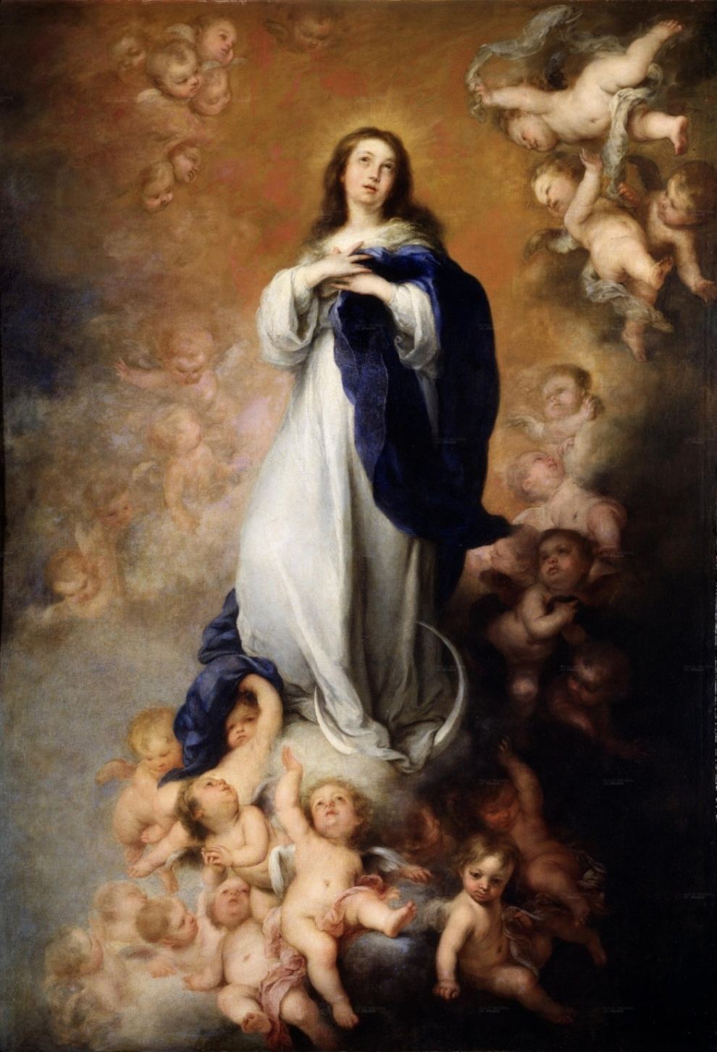
Apocalipsis capítulo 12
Y una gran señal apareció en el cielo: una mujer vestida del sol, y la luna debajo de sus pies, y sobre su cabeza una corona de doce estrellas.

Santa Virgen María, Señora del cielo,
dominadora del mundo,
rodeada de ángeles, con la luz del sol
y la luna debajo de tus pies,

Eres la dueña de los corazones,
y eres la reina de los habitantes de la tierra
porque has engendrado al Mesias Salvador
y te has convertido en la Madre de Dios.

Mira con ternura a los hombres caminantes
que quieren seguir los senderos
que llevan al cielo
y están atentos a los mensajes de tu Hijo
que ha luchado con el dragón que quiso mancharte
y ha salido victorioso.

Ayúdanos a los que vivimos en la tierra
Para que descubramos el misterio que en ti encerró
el que te salvó del enemigo
y te hizo madre de todos los hombres
que participan de tu grandeza y de tu amor maternal
del cual somos admiradores nosotros.

Al mirar con fe y amor tu belleza y tu grandeza
te pedimos que nos ayúdes a vivir imitando tus ejemplos de humildad, de bondad, de libertad
y de sublime limpieza.
Y haznos descubrir el proyecto divino sobre tu vida
Y la fuerza arrebatadora de tu amor a la humanidad.

Te lo pedimos como intercesora del mundo
Y como mujer grandiosa que nos llena de esperanza y de paz.
Amen

Esteban Murillo. Sagrada Familia del pajarito 1660
Museo del Prado

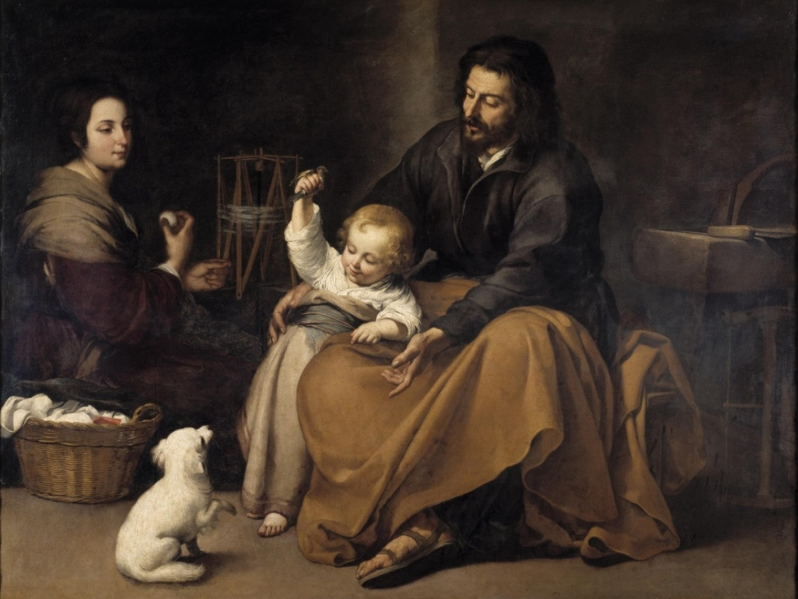
Santa familia, luz de los hombres, formada por Jesús, María y José
amorosos y maravillosos miembros del hogar de Nazareth
Sois modelos de todos los hombres que
han vivido en un hogar ideal que Dios quiso diseñar
en la tierra para el nacimiento y la educación de los hijos
y para felicidad que siempre acompaña a la fecundidad humana.

Ayudad a los hogares que viven felices y en bella armonía para que
mantengan esa alegría que brota de la convivencia nacida del amor.

Y ayudad a los hogares que atraviesan dificultades de muchos tipos,
para que sean conscientes todos los que los forman que el amor exige siempre sacrificios y la felicidad es fuerza, luz y gozo que deben ser cultivados sin cansancio y ofrecidos sin condiciones de aparentes beneficios como precio.

Mirad al mundo y ayudad a todos los hombres a salvar a las familias
de toda la tierra y de todas las creencias.
Y de manera especial bendecid con vuestros dones de paz
a las familias cristianas. Amen

El Niño buen pastor. Esteban Murillo 1660
Museo de El Prado
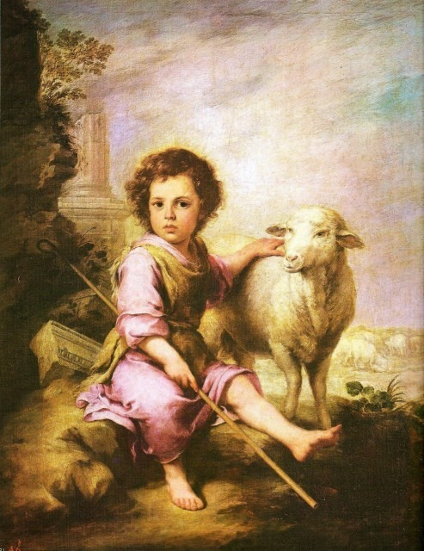
Bendito Niño Jesús, misterio incomprensible y amoroso,
en cuya identidad se esconde el infinito y grandioso misterio del Verbo eterno encarnado.
Reconocemos que vienes del Padre y llevas a la tierra el amor
del Espíritu Santo para redimirnos a los pecadores.
Sabemos que desde niño supiste que tu misión era ser Buen Pastor
y animar con el ejemplo de tu vida a los hombres.
Te damos las gracias y te pedimos que nos des fuerza para imitar
tu vida y para cumplir la voluntad del Padre celestial.
Al contemplar tu figura hermosa, la que han diseñado los artistas,
nos acordamos que detrás de la belleza del arte,
está la grandeza del misterio de tu vida.
Te pedimos luz y amor siempre crecientes
para sentirnos cada vez más entusiastas de tu vida
y más dispuestos a imitar tu bondad, tu humildad y tu fidelidad
al Padre, que te envió al mundo con tan bella misión
Amén

Santa Rufina y Santa Justa. Esteban Murillo . 1666
Hermanas sacrificadas por los romanos en Sevilla el año 287
Hijas de un alfarero (instrumentos que llevan en las manos)
Hoy en Meadows Museum de Dallas

Hermanas santas, Justa y Rufina, que fuisteis valientes para confesar vuestra fe en la noble y romanizada ciudad de Seviila. Concedednos a los cristianos de hoy, que admiramos vuestro heroísmo martirial, la fortaleza para vivir nuestra fe con valentía y con decisión.
Haced posible que admiremos vuestra juventud y añoremos la gracia divina que os asistió cuando os propusieron el sacrificio a los dioses romanos y preferisteis la amistad de Jesucristo, el Hijo de Dios.
Os pedimos esta ayuda especialmente para los jóvenes del siglo XXI
que son tentados por otros ídolos diferentes, pero no menos crueles que los que a vosotras os presentaron como ideales de vuestra fe religiosa,
aquellos pobres funcionaros que tenían que informar a Roma para
satisfacer los caprichos de un lejano Emperador convertido en tirano por sus decretos de perseguidor.
Que así sea

La Magdalena. Esteban Murillo. Hacia 1660
Museo del Prado
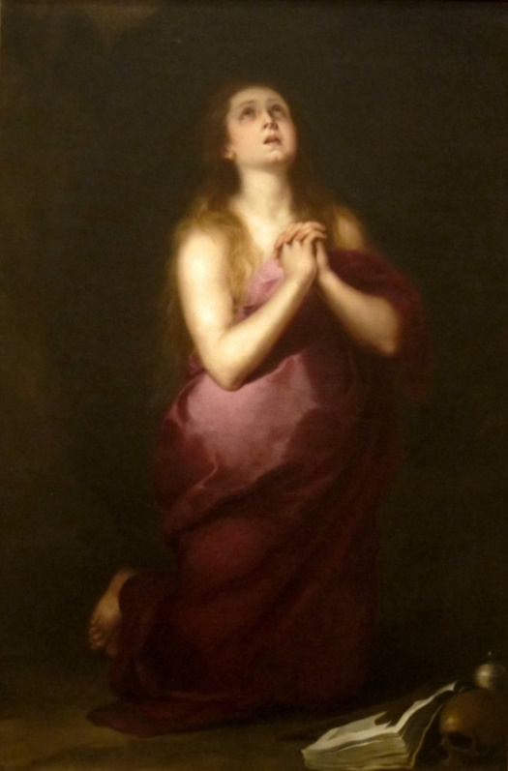
Te pedimos, Santa María Magdalena,
que nos ayudes a huir del pecado
como tú lo hiciste cuando te encontraste con Jesús.

Una vez que viste al maestro descubriste
en tus carnes pecadoras
la fuerza misteriosa que te llevo a la penitencia, al amor,
a la penitencia, a la fortaleza de la lucha
y hacia el entusiasmo de haber descubierto
el verdadero amor
en la grandeza del corazón de Cristo

Concédenos a los que admiramos tu grandeza espiritual
que nos sirvas de modelo
para recorrer los caminos de la conversión
y logremos limpiarnos de nuestro muchos pecados.
Ayúdanos a llegar al conocimiento de ese Jesús Profeta
que te volvió al buen camino.
Pídeselo a Jesús desde ese cielo en el que ya vives el amor eterno u desde el que sigues siendo inspiración para tantos artistas que han buscado con sus pinceles mantener vivo el mensaje de tu arrolladora personalidad.
Que así asea

Virgen de la servilleta Esteban Murillo 1666
Museo de Bellas Artes de Sevilla.
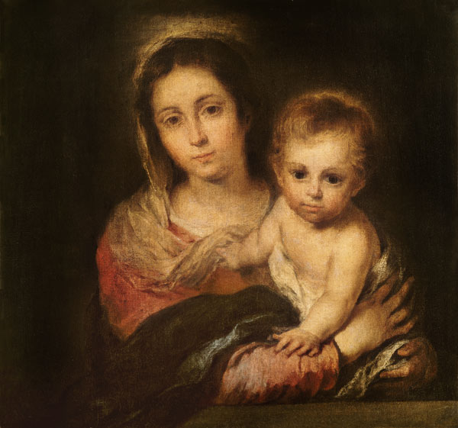
Virgen Santa,
modelo de madre amorosa:
que tenías en tus entrañas, además del niño en camino,
el misterio de tu virginidad fecunda;
que viste luego en el niño que crecía con tus cuidados maternos
el secreto de una profecía asombrosa;
y que encerrabas en tu labor de madre amor, riesgo, misterio
y eternos designios del Dios al que amabas.

Te bendigo por tu humildad y tu grandeza
Y por la entrega a tu misión sublime
con los ecos de profecías que te señalaban caminos sorprendentes.

Ayúdanos a mirar con espíritu de fe los desafíos de nuestra vida.
Y ayúdanos a descubrir que los signos de Dios para cada persona
que son diferentes y llevan siempre hacia la vida eterna.

Danos el entender, como tu entendiste,
lo que Dios tiene preparado en la vida para cada uno de nosotros.
Amén

San Isidoro . Esteban Murillo. Catedral de Sevilla 1555
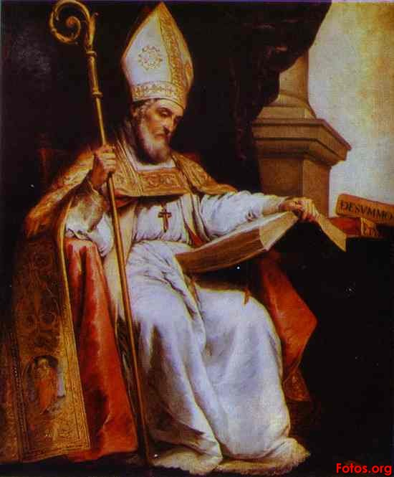
Te damos gracia, Santo patrono San Isidoro de Sevilla,
por haber sido un gran luchador por la fe en Cristo Jesús
en tu querida diócesis de la que fuiste pastor.
Bendecimos a los pintores diversos que mantuvieron tu recuerdo alentador en las dificultades de los siglos posteriores.
Y te pedimos que desde tu lugar selecto en el cielo
y con los recuerdos de todos los fieles,
ayudes a todos los que amamos a la Iglesia
para que sigamos tus ejemplos, tus consignas y tu gestos
de valiente defensor de la fe. Amén

Esteban Murillo. El Prado Madrid y Museo de Sevilla
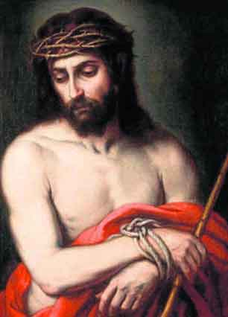
Señor Jesús, coronado de espinas,
como reflejo de una realeza que los hombres te niegan
pero que ante tu Padre celeste tiene una dimensión infinita,.
Te bendigo por haber dado al artista Murillo
la capacidad recoger en sus cuadros la ternura de tu corazón,
la resignación de tu humilde mirada
y la grandeza de tu pecho acogedor en el que caben todo los hombres que por la vida terrena caminan.
Enséñanos a imitar tus gestos y tus actitudes
para que seamos lo que tu corazón santísimo quiere de nosotros.
Y haznos convertir el nuestro en reflejo del amor que nos mandas
para que lo transformemos en obras de solidaridad y de paz,
tal como tu quisiste que los cristianos realizáramos.

San Francos con Jesús. Murillo Sevilla 1665
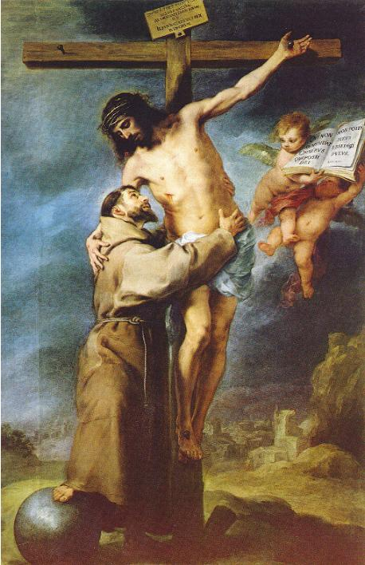
San Francisco bendito, que tuviste la bendición divina,
para sentirte cerca de Jesús a lo largo de tu vida
de pobreza, de plegaria y de caridad con todos.

Enséñanos a descubrir el misterio de la cruz
Dile de nuestra parte a Jesús, ya que vives a su lado en los cielos,
que nos trate como al buen ladrón en las horas angustiosas
de su agonia en la cruz.

Dile que nos comprometemos a seguir sus consignas
y a trabajar para apagar en lo posible esa ardiente sed
que le llenó el alma más que el cuerpo
para que todos los hombres descubran el sentido de su sacrificio infinito
y el destino que tenemos los que queremos acercarnos más a El cada día.
Amén
Murillo. Encuentro con la santa Madre. Sevilla
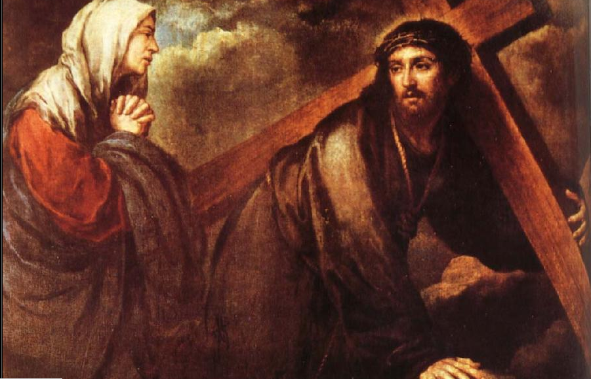
Señor de los martirios, bendita madre sufriente,
que os encontráis en el camino del Gólgota
Adoro vuestro misterio de dolor, inmenso, angustioso, incomprensible.
Enseñadnos a los hombres a ser comprensivos en la vida
cuando nos encontremos con alguien que sufre en nuestro camino.
Enséñanos con vuestro ejemplo a descubrir
el valor infinito de la compasión
y a reflejar en nuestra vida el valor de luchar
por la justicia. el consuelo y la paz de los que sufren
Amen

Cristo en la Cruz. Murillo. 1666.
Museo de El Prado

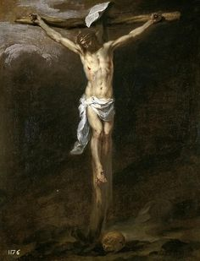
Eloi Eloi, lamma sabacthani (Murillo)
Señor Jesús, crucificado en un Calvario anochecido,
Cristo santo de la soledad y de la angustia suprema…
Te bendigo por ser mi Señor divino
que vino para salvarnos a los hombres
de esas penas en los caminos triste de la vida.
El pintor valiente que te diseñó solitario
en el momento en que quejaste del abandono del Padre
bien merece por su arte creativo, que le bendigas en el cielo.
Ayúdanos a que , cada vez que encontremos una persona,
varón, mujer, niño, enfermo, huérfano o peregrino
que siente la pena de vivir aislado,
de que seamos capaces de darle el calor humano
que te faltó a ti, varón de dolores, en ese momento de tu final de vida

